|  |  |
| --- | --- |
| **שם ביה"ס, רשות:** | אולפנה – אשדוד |
| **שם המורה:** | אורה קאפח |
| **שם המדריכה:** | יהודית שוורץ |
| **שם הפעילות:** | סלעים |



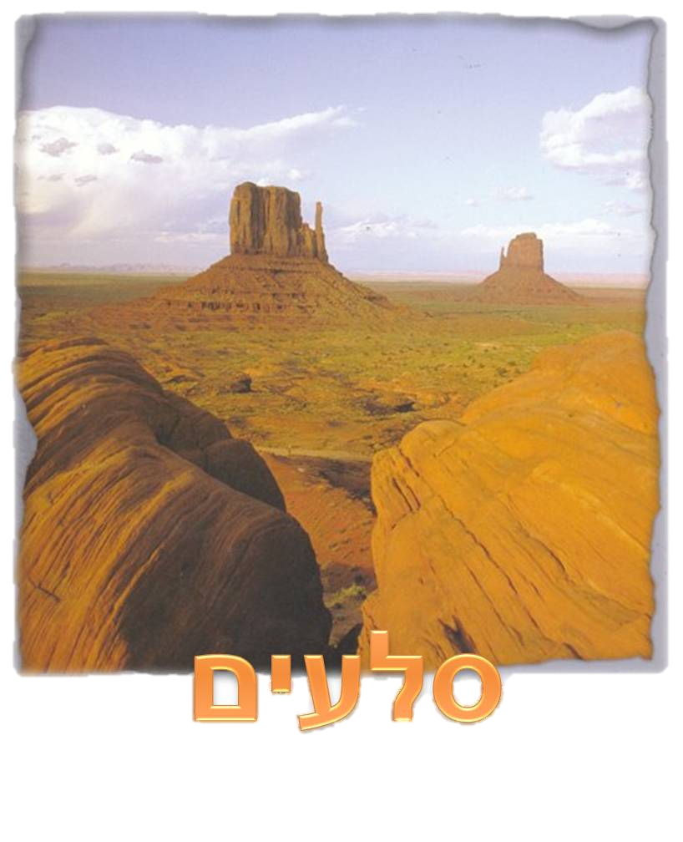

**לכתה ח'**

**מטרות המשימה:**

* **הכרת סוגי סלעים**
* **דרך היווצרות של כל סוג וסוג**
* **הבחנה בין תתי סוגים (סלע פרץ, סלע תהום)**
* **שימושי הסלעים לאדם**
* **מקומות בארץ בהם נמצא את סוגי הסלעים הללו**
* **הבנת המושג מחזור הסלעים בטבע**

**הקדמה**

C:\Documents and Settings\USER\Local Settings\Temporary Internet Files\Content.IE5\Q2REP880\MC900351295[1].wmfצפי ב- [סרטון המסביר על סוגי סלעים](http://www.myfirsthomepage.co.il/mfhp/brainpop/brainpop-movie-3.htm) ועני על השאלה הבאה:

אילו סוגי סלעים מוצגים בסרטון?

|  |
| --- |
| **תשובתי...** |

**חלק א'**

כתבי מס' משפטים על אופן היווצרות סוגי הסלעים הבאים במקום המתאים למטה, היעזרי במקורות המידע הבאים:  
[קישור לספר "מסע במרחבי כדוה"א"](http://www.school.kotar.co.il/KotarApp/Viewer.aspx?nBookID=73097629&sSelectedTab=tdBookInfo#76.0.3.fitwidth)   
[סוגי סלעים ויקיפדיה](http://he.wikipedia.org/wiki/%D7%A1%D7%9C%D7%A2)  
(הקפידי לכתוב את המידע **בשפתך**)  
  
**סלע יסוד**התייחסי בתשובתך לנקודות הבאות:

* מדוע נקרא כך סלע יסוד
* מהם סוגי סלעי יסוד (פרץ ותהום)

|  |
| --- |
| C:\Documents and Settings\USER\Local Settings\Temporary Internet Files\Content.IE5\Q2REP880\MC900351295[1].wmf**סלע יסוד....** |

**סלע משקע**

התייחסי בתשובתך לנקודות הבאות:

* התייחסי לעקרונות להיווצרות סלע משקע (עקרון האופקיות ועקרון החפיפה).

|  |
| --- |
| C:\Documents and Settings\USER\Local Settings\Temporary Internet Files\Content.IE5\Q2REP880\MC900351295[1].wmf**סלע משקע....** |

**סלע תמורה**

התייחסי בתשובתך לנקודות הבאות:

* מה מקור השם סלע תמורה
* אופן ההיווצרות

|  |
| --- |
| C:\Documents and Settings\USER\Local Settings\Temporary Internet Files\Content.IE5\Q2REP880\MC900351295[1].wmf**סלע יסוד....** |

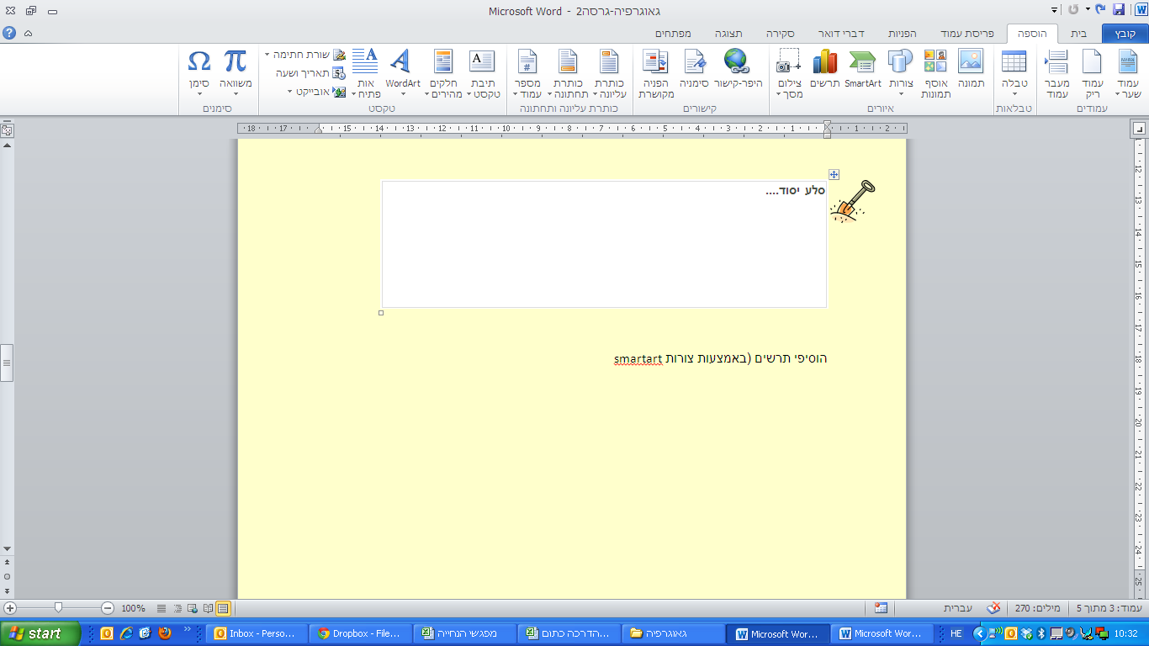C:\Documents and Settings\USER\Local Settings\Temporary Internet Files\Content.IE5\Q2REP880\MC900351295[1].wmf  
עלייך לכתוב על אופן היווצרות סלע יסוד | סלע משקע | סלע תמורה באמצעות תרשים זרימה.

הוסיפי תרשים באמצעות צורות SmartArt

**חלק ב'**

1. לפנייך טבלה ובה משפחות סלעים, אתרי באינטרנט תמונות של סלעים שונים עפ"י החלוקה למשפחות, כתבי את שם הסלע - העתיקי והדביקי לטבלה 2 תמונות מתאימות לכל משפחת סלעים.

|  |  |  |
| --- | --- | --- |
| **משפחה** | **שם הסלע** | **תמונה** |
| **סלעי יסוד** |  |  |
|  |  |
| **סלעי משקע** |  |  |
|  |  |
| **סלעי תמורה** |  |  |
|  |  |

1. בחרי 3 אזורים בארץ מתוך האזורים הבאים:  
   **מישור החוף, הרי הגליל והגולן, הרי יהודה ושומרון, נגב, בקעת הירדן**  
   צייני מאילו סלעים בעיקר מורכב האזור, צייני את משפחת הסלעים.

|  |  |  |
| --- | --- | --- |
| **אזור בארץ** | **שם הסלע** | **משפחת הסלע** |
|  |  |  |
|  |  |  |

1. תארי שימושים שיש לאדם בכל אחת ממשפחות הסלעים.

|  |
| --- |
|  |

C:\Documents and Settings\USER\Local Settings\Temporary Internet Files\Content.IE5\Q2REP880\MC900351295[1].wmf

הצגת מקור מידע נוסף - מצאי אתר ממנו תוכלי להציג מידע נוסף על שימוש בסלעים – העתיקי את הכתובת של המקום המדויק בו מופיע המידע.

|  |
| --- |
| **כתובת האתר:** |

**עבודה נעימה**